清明

简介

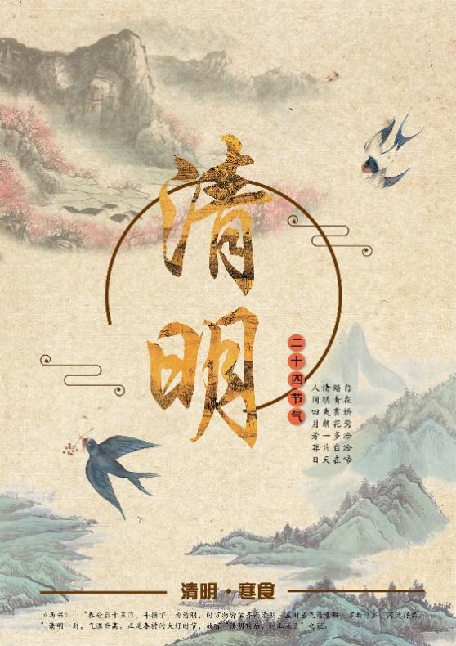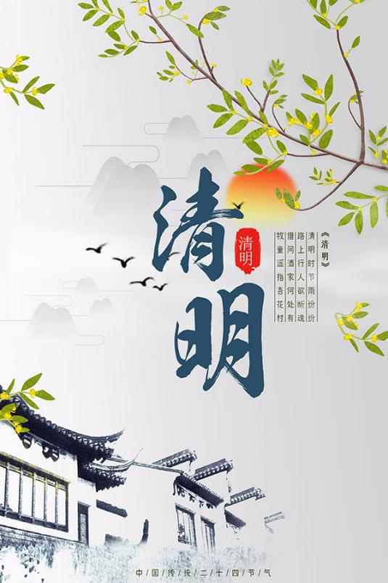

每年在农历三月初一前后（公历4月4-6日），太阳到达黄经15度时为清明节气。西汉时期的《淮南子·天文训》中说:“春分后十五日，斗指乙，则清明风至。”“清明风”即清爽明净之风。清明时节的物候特征是：“桐始华，田鼠化为鴽，虹始见，萍始生。”清明花信为：“一候桐花，二候麦花，三候柳花。”

二十四节气中，清明是唯一一个既是节气又是节日的日子。根据光绪年间成书的《燕京岁时记》所记载：“万物生长此时，皆清洁而明净。故谓之清明。”作为节日的清明在唐朝才形成，而作为时序标志的清明节气早已被古人所认识，汉代已有了明确的记载。唐代开始，寒食与清明并列放假，不同年号分别有四至七天的假期。宋代生活日趋都市化，民俗向娱乐方向发展。为了让人们能够在清明扫墓、踏青，太学放假三日，武学放假一日。《清明上河图》描绘的就是当时的图景。

星象：

　当斗七星的斗柄指向正东偏南的"乙"位时为清明节气



气象：

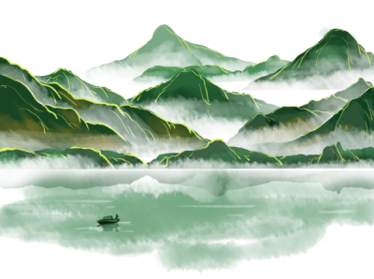

清明时节，气候转暖，草木萌动，天气清澈明朗，万物欣欣向荣。北方气温回升很快，降水稀少，干燥多风，是一年中沙尘天气多的时段。黄淮平原以北的广大地区，清明时节降水仍然很少，对开始旺盛生长的作物和春播来说，水分常常供不应求，需要防止春旱的威胁。而这时的江南地区常常时阴时晴，长江中下游降雨明显增加，“清明时节雨纷纷”指的正是江南的气候特色。

诗词

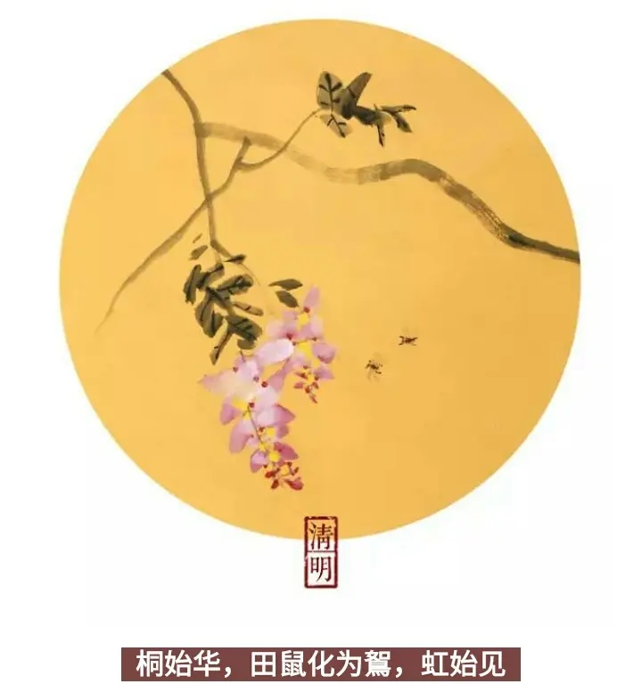

《清明》[唐]杜牧

清明时节雨纷纷，路上行人欲断魂。

借问酒家何处有，牧童遥指杏花村。

《蝶恋花·欲过清明烟雨细》 [宋]欧阳修

欲过清明烟雨细。小槛临窗，点点残花坠。

梁燕语多惊晓睡。银屏一半堆香被。新岁风光如旧岁。

所恨征轮，渐渐程迢递。纵有远情难写寄。何妨解有相思泪。

《虞美人·深深庭院清明过》[宋]苏轼

深深庭院清明过。桃李初红破。柳丝搭在玉阑干。

帘外潇潇微雨、做轻寒。晚晴台榭增明媚。

已拼花前醉。更阑人静月侵廊。独自行来行去、好思量。

《清明即事》【唐·】孟浩然

帝里重清明，人心自愁思。

车声上路合，柳色东城翠。

花落草齐生，莺飞蝶双戏。

空堂坐相忆，酌茗聊代醉。

养生

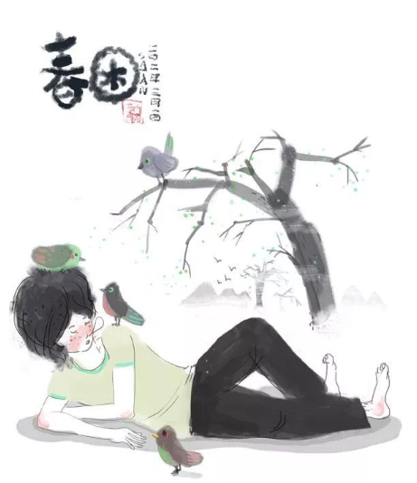

清明时节，依 “五运六气”学说推算，属于主气二之气“少阴君火”阶段。《黄帝内经·四时刺逆从论》记载“少阴有余，病皮痹隐疹；不足病肺痹；滑则病肺风疝；涩则病积溲血。”

也就是说，这个节令，天人相应，人体的阳气随着自然界的阳气上升外透，对于内热较甚（少阴有余）的人，如果外受寒邪痹阻，阳气会雍滞于皮内，荨麻疹等皮肤病多发，甚至内热痹阻耗伤肺气，形成疝气；而对于素体阳气不足（少阴不足）的人，因为阳气上升外散过多，易导致肺气不足而形成特有的痹证，即各种以咳嗽、喘息为主要表现的呼吸系统疾病，甚者阳气耗散过多，血涩不行，导致内生积聚如肿瘤等疾患，还有可能出现尿血。

所以这个时节，我们养生要因人而异。对于阳热偏盛之人，应该顺应此时阳气上升之性，多运动，让阳气外散出去，避免肌表受凉导致阳气雍滞于内。而对于阳气不足之人，应该反其道而行之，避免过多的扰动阳气，从而减少阳气散于外。这里我们还要说说清明灸。顾名思义，清明灸，是在清明时节艾灸，中医认为艾叶的温性和自然界上升的阳气相合，此时艾灸，温补的作用更好，养生却病，事半功倍。

农事

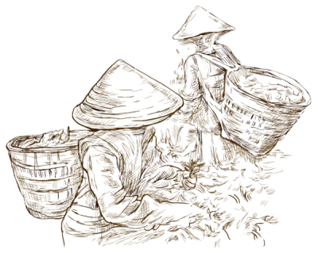

清明前后，种瓜种豆

清明时节，除东北与西北地区外，中国大部分地区的日平均气温已升到12℃以上，大江南北，长城内外，到处是一片繁忙的春耕景象。“清明时节，麦长三节”，黄淮地区以南的小麦即将孕穗，油菜已经盛花，东北和西北地区小麦也进入拔节期，应抓紧搞好后期的肥水管理和病虫防治工作。北方旱作、江南早中稻进入大批播种的适宜季节，要抓紧时机抢晴早播。“梨花风起正清明”，这时多种果树进入花期，要注意搞好人工辅助授粉，提高座果率。华南早稻栽插扫尾，耘田施肥应及时进行。各地的玉米、高粱、棉花也将要播种。

北方的四月清明节，天气仍时有寒潮反复，依然会忽冷忽热，乍暖还寒， 这样的天气，对已萌动和返青生长的农作物、林果蔬菜生长，反而危害更大。在冷暖多变天气中，应注意防御低温和晚霜冻天气对小麦、水稻秧苗和开花果树以及其他春播作物造成危害。要注意做好农作物、大棚蔬菜防寒防冻工作。在南方，此时的雨水更多，要注意做好农田清沟排水、中耕除草，预防湿渍烂根。

习俗

1 祭祀相关

* 扫墓

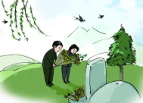

清明节是纪念祖先的节日，作为重要节日内容的祭祀、踏青等习俗主要来源于寒食节和上巳节。寒食禁火，冷食祭墓，清明取新火踏青出游。唐代之前，寒食与清明是两个前后相继但主题不同的节日，前者怀旧悼亡，后者求新护生。唐玄宗时，朝廷曾以政令的形式将民间扫墓的风俗固定在清明节前的寒食节，由于寒食与清明在时间上紧密相连，扫墓也由寒食顺延到了清明。

* 石壁客家祭祖116.661858,26.270807

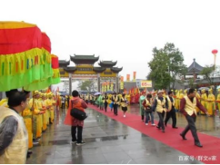

石壁客家祭祖习俗是在福建省宁化县客家人中存续的传统祭祖礼仪活动。

　　我国历史上几次重大的北人南迁，形成华夏民族一个独特的客家民系。客家人南迁均以宁化作为集聚地，因此被海内外称为“客家祖地”，视为“客家摇篮”、“客家朝圣中心”，民谚云“北有大槐树，南有石壁村”。

　　石壁客家祭祖始于明洪武年间。石壁客家各宗族聚居地建造的宗祠、家庙至今还保留二百余座，遍及全县16个乡镇，是祭祖的中心场所。

　　客家祭祖沿袭古礼，分为春秋两祭。春祭在清明节，又称清明祭；秋祭在农历八月初一，又称秋清明。公祭（或称官祭）规模盛大。族祭（或称私祭、家祭）由同一姓氏后裔共同举办，或在祠堂祠祭，或在祖茔墓祭，敬祖穆宗，慎终追远。

* 缙云轩辕祭典120.097195,28.666482

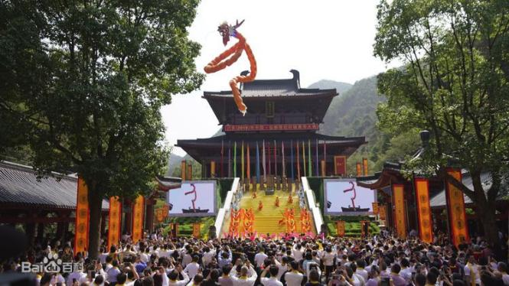

轩辕氏祭典是至今存续在浙江省缙云县的一种以黄帝为祭祀对象的中华始祖崇拜礼俗。

轩辕氏是上古黄帝的别称。缙云是黄帝的一种官名，也是黄帝的别号。缙云县始建于武周万岁登封元年（696），以境内有古缙云山而得名。缙云祭祀轩辕氏活动，最早可以追溯到汉朝。东晋年间缙云山建起了“缙云堂”，唐天宝年间，唐玄宗敕改“缙云堂”为“黄帝祠宇”。缙云是中国南方祭祀轩辕黄帝的唯一场所。

　　世代传承至今的缙云轩辕氏祭祀，分春（清明）秋（重阳）二祭，形式分黄帝祠宇大殿祭拜、各地宗祠祭拜或自家“道坛”（民居四合院的天井）祭拜等多种。规模较大的祭祀是在黄帝祠宇举行，祭拜人员分主祭、陪祭、参祭等。祭祀礼仪设击鼓、撞钟、恭读祭文、献三牲五谷、献黄酒鲜花、献祭乐祭舞等，气氛庄重热烈。祭典期间，钢叉、板（布）龙、板狮、竹马、旱船、秧歌、腰鼓、铜钿鞭、哑背疯等各种地方民间表演活动丰富多彩。

* 黄帝陵祭典109.27632,35.591335

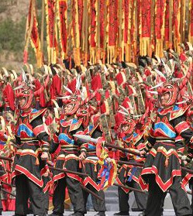

黄陵县位于陕西中部、延安市南端，因这里是中华民族始祖轩辕黄帝的陵墓所在地而得名。

　　轩辕黄帝开历史之先河，创中华之文化，被奉为中华民族始祖。为了纪念和缅怀始祖精神，先民就有了隆重的祭祀活动。据《绎史》记载“黄帝崩，其臣左取衣冠几杖而庙祀之”。最早见诸史料的后世帝王祭祀是周威烈王四年（前422）秦灵公作吴阳上，专祭黄帝。汉代以后，祭祀黄帝形成朝廷定例。

　　1911年，孙中山先生就任临时大总统，专程派人赴黄帝陵祭祖。抗战时期，国共两党几度同祭黄帝陵，毛泽东主席亲自撰写祭文。

　　黄帝陵祭祀活动在长期的实践中已形成一定的规模格式和祀典礼仪,大致可分为官(公)祭、民祭两种形式。

　　现在的公祭黄帝陵仪式庄严、肃穆，祭陵现场的布置是：在祭亭上悬挂一横额，上书“公祭黄帝陵典礼”，祭亭内悬挂吊幅，两边柱子上悬挂每年新撰的对联,祭桌上摆放祭器、时鲜水果、鲜花、蜡烛、面花等，祭陵的仪程是：1.全体肃立；2.主祭人，陪祭人就位；3.奏古乐；4.敬献花篮、花圈；5.行三鞠躬礼；6.恭读祭文（由主祭人宣读）；7.讲话；8.鸣放鞭炮、绕陵一周；9.留影；10.植纪念树。

　　民间祭祀一般在清明节前后和重阳节期间，无固定的仪式,往往根据祭奠者的愿望及习俗而自己确定。民祭程序是：1.全体肃立；2.各界代表就位；3.击鼓鸣钟；4.奏古乐；5.祭奠（敬献花篮、花圈，群众代表敬献三牲祭品,上香,烧纸，奠酒等）；6.行三鞠躬礼；7.恭读祭文；8.鸣放鞭炮、绕陵一周（由鼓乐队前导,主祭、陪祭人依次绕行）；9.祭陵留影；10.植纪念树。民祭活动除保持了公祭活动中的一些内容外，更突出了民间性，增加了鼓乐队、唢呐队、仪仗队、三牲队。

　　新中国成立后，尤其是改革开放以来，黄帝陵祭祀越来越受到海内外华夏儿女的关注，祭祀规模也日渐隆重，祭祀黄帝已成为传承中华文明，凝聚华夏儿女，共谋祖国统一，开创美好生活的一项重大活动。

2 艺术相关

* 扫蚕花地119.973408,30.551862

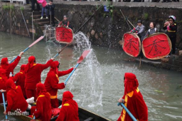

扫蚕花地是清末至民国时期广泛流传于湖嘉地区的一种蚕俗，它起源于浙江省德清县，仪式的主要表演者都集中在德清一带。清末至民国年间，德清蚕农为祈求蚕桑生产丰收，于每年春节、元宵、清明期间请职业或半职业艺人到家中养蚕的场所举行扫蚕花地仪式，后逐渐流变为歌舞表演。举行扫蚕花地仪式时，通常由一化装女子边唱边舞，而以小锣在旁伴奏。唱词内容多是对蚕茧丰收的祝愿和对蚕桑生产全过程的叙述，与此相配合，表演者往往会做出扫地、糊窗、掸蚕蚁、采桑叶、喂蚕、捉蚕换匾、上山、采茧等一系列与养蚕生产有关的动作。

　　“蚕花”是德清人民心目中最吉祥的事物，扫蚕花地表演因而深受当地蚕农的欢迎。扫蚕花地是蚕桑生产习俗中重要的一环，每年寒食清明时节，“关蚕房门”生产以前，蚕农都要请艺人到家演出，以消除一切灾难晦气，祈愿蚕桑丰收，扫蚕花地表演由此呈现出一定的仪式性，成为浙江蚕桑生产的一种象征性反映，具有较高的民俗学研究价值。

* 含山轧蚕花120.561484,30.638548

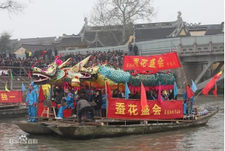

桐乡地处浙江北部，是江南蚕桑的主要产地，这里的乡间流传着丰富的蚕乡习俗，其中以祭拜蚕神的含山轧蚕花庙会最具代表性。含山当地流传着蚕神发祥或降临的传说，因此有“蚕花圣地”之称。含山轧蚕花庙会又叫“蚕花庙会”，大约起源于宋代，明清以来日趋兴盛。庙会时间分头清明、二清明、三清明几个阶段，从开始到结束前后延续十来天。

3 玩乐相关

* 溱潼会船120.08903,32.648453

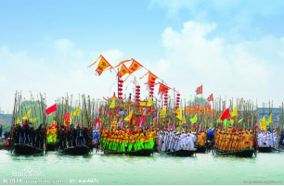

又称“水上清明节”，至今已有八百多年的历史。每年的清明时节，江苏省姜堰市溱潼镇及周边两百多个村庄家家户户都要祭奠自己的祖先。清明第二天，各家撑船划桨前往乱坟地祭祀无名阵亡将士，而后千余只供船、龙船、篙船、划船、拐妇船汇聚溱湖，共同参加表演、竞技活动，参与者和闻风而来的观众多达十万人。活动由多个环节组成，其程序依次为选船、试水、铺船、祭祀、赴会、赛船、水上文艺表演、送头篙、酒会、唱夜戏等。

　　溱潼会船起源于南宋时期，据史料记载，南宋名将岳飞及义民张荣、贾虎曾多次在溱湖大败金兵，激战之下，宋兵也是伤亡惨重，由此时起，每年清明的第二天当地百姓都要祭奠阵亡将士，天长日久，逐渐演变成会船习俗。

* 洪洞走亲111.668654,36.24899

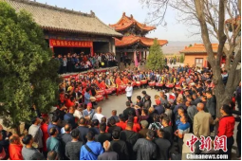

山西省洪洞县的羊獬和历山两地流传着尧舜神话的次一级传说，认为地处汾河东岸河谷盆地的羊獬是尧的故乡，也就是娥皇、女英的娘家；而位于汾河西岸丘陵山区的历山是舜的故乡，同时也是两位女神的婆家。两地及沿途的居民因而互称“亲戚”，并由此引发出奇特的“接姑姑迎娘娘”走亲习俗。

每年清明前的农历三月初二，以男性为主的羊獬村民走亲队伍以隆重的仪式从本村神庙中抬出娥皇、女英两位女神的神轿“驾楼”，然后鸣锣开道，走出村庄，在仪仗的护持和喧天动地的“威风锣鼓”及震耳欲聋的铳炮之声伴随下越过汾河，涌上历山。第二天即农历三月初三，羊獬走亲队伍以更加隆重的仪式从历山神庙中请出两位女神的神像，一路趱行，迤逦回到羊獬，往返途中先后要经过二十多个村庄。四月二十八尧王生日时，历山人到羊獬给尧王拜寿，再将两位女神迎回历山，途中热闹一如三月三。走亲活动以后，进入农忙季节，两地农民开始全身心地投入农业生产。

* 龙华庙会121.459259,31.17969

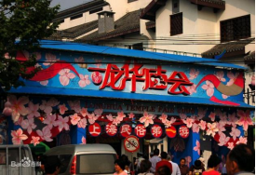

上海龙华庙会是华东地区著名的庙会之一，其产生时间可以追溯到唐代。龙华寺相传为弥勒菩萨的道场，每逢弥勒菩萨化身布袋和尚的涅日，龙华寺都会举行隆重的纪念法会，以众姓水陆道场为主。至明代，龙华庙会由单一的礼佛庙会发展为兼容商贸、娱乐的综合性庙会。清代，庙会更与赏桃花的习俗结合起来，正日由农历三月初三推至三月十五，规模和影响进一步扩大，娱乐内容也有所增加，庙会进入全盛时期。20世纪20年代以后，龙华庙会由乡村庙会向都市庙会转化。新中国成立后，政府参与组织龙华庙会，使庙会结束自发状态，进入新兴阶段。

　　龙华庙会具有都市性、商贸性和娱乐性的基本特征。商贸活动是庙会的重要内容，这不仅缘于与长三角地区重商的传统和商业发达的背景，也与庙会的时间有关。龙华庙会一般在清明前后举行，此时正是春播时间，需要农具、种子等物品，因此庙会就成了这些农用物品最好的交易场所。饮食是庙会商贸习俗的一个重要方面，龙华羊肉、龙华五香豆、龙华豆腐干、龙华素斋等都是龙华庙会上常见的特色食品，与当地食俗和生活方式有着密切的关系。娱乐活动也同样是龙华庙会的重要内容，庙会期间，人们愉快地踏青赏桃花、观赏皮影戏、花鼓戏、舞龙舞狮和荡湖船等表演，使龙华庙会成为了上海新春时节最为欢快的节日。

* 浇花节98.588769,24.446696

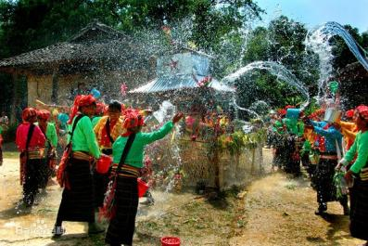

是德昂族一年一度的传统佳节，主要流传于云南省德宏傣族景颇族自治州的德昂族民众中。浇花节从清明节后第七天开始，前后历时三天。节日的第一天，德昂族群众都会穿起节日盛装，背上从井里打来的清水，带着早已准备好的食物，手捧鲜花，汇集到本寨的奘房中。节日仪式由寨内的长老主持，仪式过程中，男青年敲响象脚鼓，女青年和着鼓点跳起“堆沙舞”，其他群众则身背精致的小花篮，手捧竹水筒举过头顶，依次往水龙槽里倒水，为佛像冲浴，以祈来年风调雨顺。仪式过后，人们将带来的食物摆到佛像前的供盘中，齐声朗诵祭词，然后尽情品尝各种食物。食毕排成长队，以象脚鼓队为前导，翻山越岭来到井旁或泉边取水。每次取水都很讲究，要举行取水供物仪式，男女青年还要进行传烟、对歌、赛舞等文艺表演。

* 都江堰放水节103.644621,30.995494

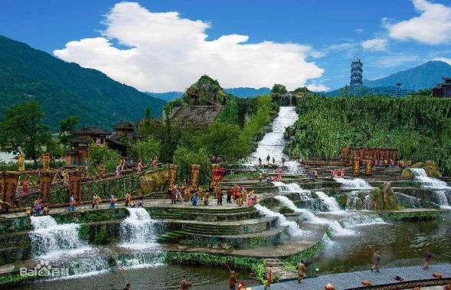

都江堰市位于四川省中部成都平原西北边沿，地处岷江上游和中游接合部的岷江出山口，公元前256年李冰治理岷江，修筑都江堰水利工程，彻底根治了岷江水患，使成都平原成为“水旱从人”的“天府之国”。人们为了纪念李冰，每年都举行一系列相关活动，包括官方祭祀和群众祭祀活动。官祭活动首先由主祭官宣读祭文，并献帛，献爵，献花，然后瞻仰二王庙。群众祭祀活动主要是拜谒二王庙，祈愿一年风调雨顺，五谷丰登，六畜兴旺。放水节最为重要的活动内容是在都江堰渠首鱼嘴分水工程处举行砍断连接杩槎的竹索、外江水流入经岁修后的内江的开水仪式。

* 傣族泼水节100.813504,22.01923

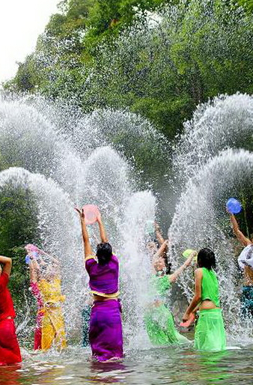

又名“浴佛节”，傣语称为“比迈”（意为新年），西双版纳德宏地区的傣族又称此节日为“尚罕”和“尚键”，两名称均源于梵语，意为周转、变更和转移，指太阳已经在黄道十二宫运转一周开始向新的一年过渡。阿昌、德昂、布朗、佤等族过这一节日。柬埔寨、泰国、缅甸、老挝等国也过泼水节。

　　泼水节一般在傣历六月中旬(即农历清明前后十天左右)举行，是西双版纳最隆重的传统节日之一。其内容包括民俗活动、艺术表演、经贸交流等类别，具体节日活动有泼水、赶摆、赛龙舟、浴佛、诵经、章哈演唱和孔雀舞、白象舞表演等。

* 踏青

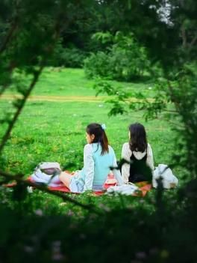

踏青古时叫探春、寻春等，即春游之意。清明时节，春回大地，万物萌生，正是郊游的大好时光，我国民间长期保持着清明踏青的习惯。

* 荡秋千.

荡秋千是我国古代清明节习俗。秋千的历史很古老，最早叫千秋，后来由于避讳，改为秋千。古时的秋千多用树枝为架，再栓上彩带做成。后来逐步发展为用两根绳索加上踏板的秋千。打秋千不仅可以增进健康，而且可以培养勇敢精神，至今为儿童所喜爱。

* 蹴鞠

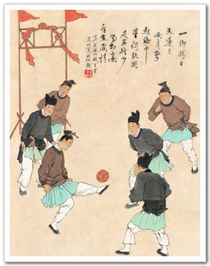

鞠是一种皮球，球皮用皮革做成，球内用毛塞紧。蹴鞠，就是踢球。这是古代清明节时的一种游戏，相传是黄帝发明的，最初目的是用来训练武士。

* 植树

清明植树最早源于清明戴柳、插柳。清明扫墓、踏青时，妇女和儿童会把刚发芽的柳条编成环戴在头上，成为应节的点缀。柳在中国人心中有辟邪保平安的功用。佛教认为柳可以驱鬼，早年民间求雨时也戴柳条。清明时节是柳树发芽抽枝之际，柳树的生命力非常顽强，正所谓“无心插柳柳成荫”，后来逐渐形成了清明植树的习俗。

* 射柳

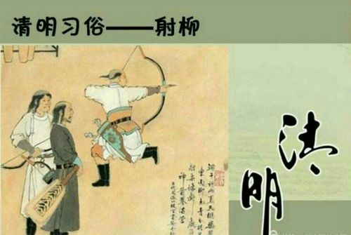

射柳是一种练习射箭技巧的游戏。据明朝人的记载，就是将鸽子放在葫芦里，然后将葫芦高挂于柳树上，弯弓射中葫芦，鸽子飞出，以飞鸽飞的高度来判定胜负。

* 斗鸡

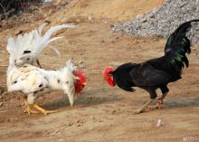

   古代清明盛行斗鸡游戏，斗鸡由清明开始，斗到夏至为止。我国最早的斗鸡记录，见于《左传》。到了唐代，斗鸡成风，不仅是民间斗鸡，连皇上也参加斗鸡。如唐玄宗最喜斗鸡。

* 拔河

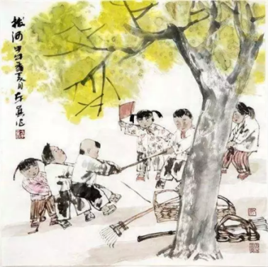

早期叫“牵钩”“钩强”，唐朝始叫“拔河”。它发明于春秋后期，开始盛行于军中，后来流传于民间。唐玄宗时曾在清明时举行大规模的拔河比赛。从那时起，拔河成为清明习俗的一部分。

* 放风筝

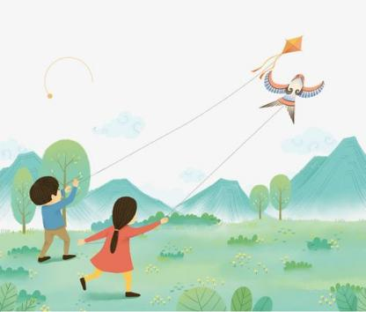

每逢清明时节，人们不仅白天放风筝，夜间也放。夜里放的风筝挂着彩色的小灯笼，如同星光闪烁，被称为“神灯”。过去，有的人把风筝放上天空后，剪断牵线，任凭清风把它们送往天涯海角，这样做意在除病消灾，给自己带来好运。

4 食物相关

* 青团子

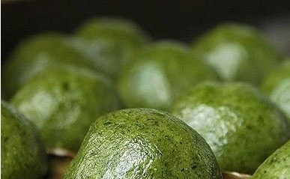

　清明时节，江南一带有吃青团子的风俗习惯。青团子是用一种名叫“浆麦草”的野生植物捣烂后挤压出汁，接着取用这种汁同晾干后的水磨纯糯米粉拌匀揉和，然后开始制作团子。团子的馅心是用细腻的糖豆沙制成，在包馅时，另放入一小块糖猪油。团坯制好后，将它们入笼蒸熟，出笼时用毛刷将熟菜油均匀地刷在团子的表面，这便大功告成了。

　　青团子油绿如玉，糯韧绵软，清香扑鼻，吃起来甜而不腻，肥而不腴。青团子还是江南一带人用来祭祀祖先必备食品，正因为如此，青团子在江南一带的民间食俗中显得格外重要。　我国南北各地清明节有吃馓子的食俗。

* “馓子”

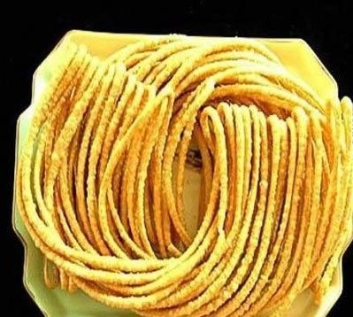

“馓子”为一油炸食品，香脆精美，古时叫“寒具”。寒食节禁火寒食的风俗在我国大部分地区已不流行，但与这个节日有关的馓子却深受世人的喜爱。现在流行于汉族地区的馓子有南北方的差异：北方馓子大方洒脱，以麦面为主料；南方馓子精巧细致，多以米面为主料。在少数民族地区，馓子的品种繁多，风味各异，尤以维吾尔族、东乡族和纳西族以及宁夏回族的馓子最为有名。

* “欢喜团”104.085681,30.571283

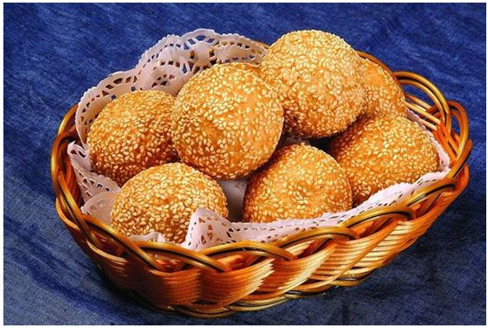

　　四川成都一带有以炒米作团，用线穿之，或大或小，各色点染，名曰“欢喜团”。旧时，在成都北门外至“欢喜庵”一路摆卖。清人《绵城竹枝词》有诗云：“"欢喜庵"前欢喜团，春郊买食百忧宽。村醪戏比金生丽，偏有多人醉脚盆。

* 枣糕

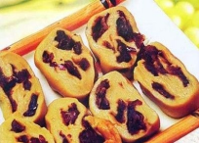

枣糕又叫“子推饼”，北方一些地方用酵糟发面，夹枣蒸食。他们还习惯将枣饼制成飞燕形，用柳条串起挂在门上，可以冷食，以纪念介子推不求名利的高尚品质。

* 清明螺

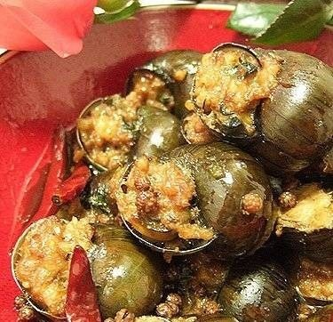

　清明时节，正是采食螺蛳的最佳时令，因这个时节螺蛳还未繁殖，最为丰满、肥美，故有“清明螺，抵只鹅”之说。螺蛳食法颇多，可与葱、姜、酱油、料酒、白糖同炒；也可煮熟挑出螺肉，可拌、可醉、可糟、可炝，无不适宜。若食法得当，真可称得上“一味螺蛳千般趣，美味佳酿均不及”了。

* 食薄饼蒸朴籽粿116.628666,23.661129

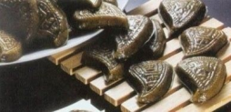

　潮汕人过清明节，具有浓厚的地方色彩。食薄饼：清明食薄饼在潮汕很盛行，几乎每家每户都不例外。薄饼分皮。馅两部份，皮是用面粉拌水搅成粘糊状，在热壤中烙成一张张圆形的熟面皮，其薄如纸。馅分咸、甜两种，由蛋、肉、肝类、腊味。香菇以及豆芽、韭菜等熟料混合成馅的称咸馅；用糖和麦芽糖经过特殊加工成为“糖葱”的为甜馅。食时用薄饼皮卷成圆筒状就食。蒸朴籽粿。潮汕有一种树叫朴籽树(又叫朴丁树，属榆科)，叶椭圆形，果实大如绿豆，味甘甜。传说先人在饥荒年，采此树叶充饥度荒。清明时节，气候转暖，草木荫茂，朴籽树叶满丛嫩绿。后人为不忘过去，便在清明节采此树叶，和米舂捣成粉，发酵配糖，用陶模蒸制成朴籽粿，有梅花型及桃型两种，也有叫碗酵桃的。粿品呈浅绿色，味甚甘甜，据说吃了还可解积热，除疾病。

* 润饼菜118.683306,24.876018

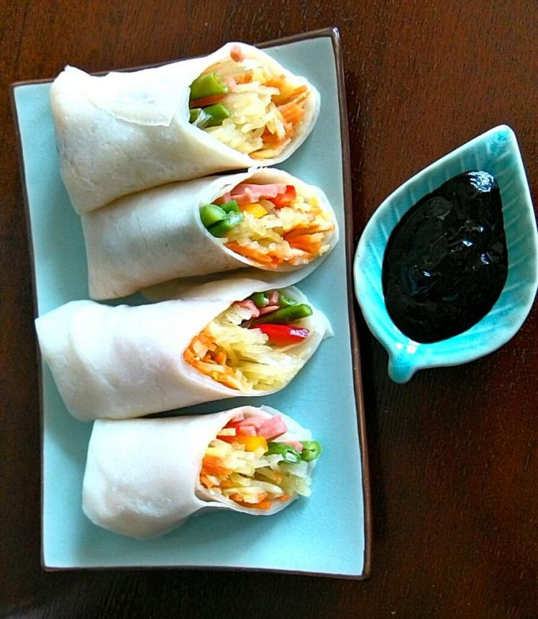

　每到清明时节，泉州人有吃“润饼菜”的食俗。据说，这是古时寒食节食俗之遗风。“润饼菜”的正名应该是春饼。清明吃润饼，不仅是泉州独有的，厦门人也喜好之。相传开这种吃法之先河的，是明朝总督云贵湖广军务的同安人蔡复一。当时同安属泉州府辖，因此这种吃法便流传开来，在闽南成了家常名品。不过，闽南各地的春饼形式相同，内容却有很大不同。泉州的“润饼菜”是以面粉为原料擦制烘成薄皮，俗称“润饼”或“擦饼”，食时铺开饼皮，再卷胡萝卜丝、肉丝、蚵煎、芜荽等混锅菜肴，制食皆简单，吃起来甜润可口。晋江的“润饼菜”却复杂许多，那包“润饼菜”的主料肯定是要多种多样，摆了满满一桌的。有这么一些主料菜肴：豌豆、豆芽、豆干、鱼丸片、虾仁、肉丁、海蛎煎、萝卜菜。还有一些配料：油酥海苔、油煎蛋丝、花生敷、芜荽、蒜丝。吃的时候必须两张“润饼皮”才能保证其不被丰富的内容所撑破。这种脆嫩甘美、醇香可口的美味，一般人2卷足矣。不过，据我所知，晋江的“润饼菜”并不是最复杂的；论复杂，应该是厦门为最。晋江用的主料厦门都有，此外还要加上笋、鱼、油酥扁鱼干、油炒韭，再蘸上芥辣、辣酱、甜酱，这才叫地道的厦门“薄饼”。如今大家的生活水平都提高了，然而吃“润饼菜”的习俗依旧，这该是一种传承吧。

* 乌稔饭118.615891,26.122773

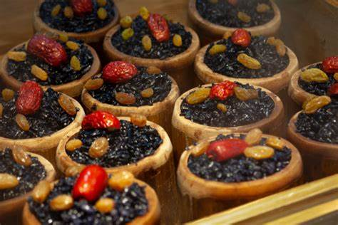

关于清明食俗，不能不提到畲家的“乌稔饭”，因为闽东是畲族聚居地。每年三月初三，畲族人家家户户煮“乌稔饭”，并馈赠汉族的亲戚朋友，久而久之，当地的汉族人民也有了清明时食“乌稔饭”的习俗。特别是枯荣县民间，每年都须用“乌稔饭”祭祀，可见我国自古以来就是一个民族和睦相处的大家庭。据畲族民间传说：唐总章二年，畲族英雄雷万兴率领畲军抗击官兵，被围困山中，时值严冬粮断。畲军只得采摘乌稔果充饥，雷万兴遂于农历三月初三日率众下山，冲出重围。从这以后，每到“三月三”，雷万兴总要召集兵将设宴庆贺那次突围胜利。并命畲军士兵采回乌稔叶，让军厨制成“乌稔饭”，让全军上下饱食一顿，以志纪念。这“乌稔饭”的制作方法并不繁杂，将采摘下来的乌稔树叶洗净，放入清水中煮沸，捞掉树叶，然后，将糯米浸泡在乌稔汤中，浸泡9小时后捞出，放在蒸煮笼里蒸煮，熟时即可食用。制好的“乌稔饭”，单从外表来看，不甚美观，颜色乌黑，然而米香扑鼻与一般糯米饭相比，别有一番风味。而畲族人民为纪念民族英雄，此后每年的“三月三”都要蒸“乌稔饭”吃，日久相沿，就成为畲家风俗。又因闽东一带，畲汉杂居，人民历代友好相处，婚嫁频繁，遂使食“乌稔饭”也成了闽东各地各民族共同拥有的清明食俗。

* 枣锢飞燕

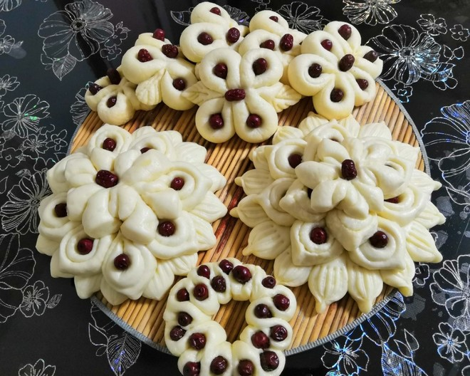

　宋朝的清明节，除了街市上所卖的稠饧、麦糕、乳酪、乳饼等现成的食品之外，人家也自制一种燕子形的面食，称为“枣锢飞燕”，据说是从前用来祭拜介子推的祭品。明朝人还会留下一部分的枣锢飞燕，到了立夏，用油煎给家中的孩童吃，据说吃了以後，可以不蛀夏。

* 青精饭

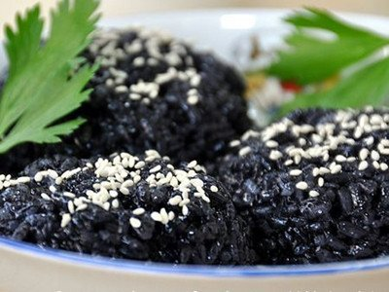

陈元靓的《岁时广记》卷十五引《零陵总记》记载了另一种寒食节食品“青精饭”：“杨桐叶、细冬青，临水生者尤茂。居人遇寒食采其叶染饭，色青而有光，食之资阳气。谓之杨桐饭，道家谓之青精饭，石饥饭。”寒食清明染青饭的习俗似乎在南方较为流行。郎瑛(一四八七─~一五六六以後，杭州人)的《七修类稿》卷四三就提到寒食节时吃的“青白团子”。这种青团子是在糯米中加入雀麦草汁舂合而成，馅料则多为枣泥或豆沙。放入蒸茏之前，先以新芦叶垫底，蒸热後色泽翠绿可爱，又带有芦叶的清香，是很受欢迎的清明节食品。

* 菠菠粿119.283635,26.087957

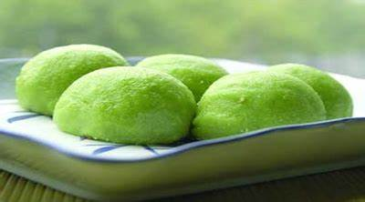

扫墓的供品并不复杂，只有光饼、豆腐和面点等，但有一主味是绝对少不了的，即福州特制的“菠菠粿”，也叫“清明粿”。是福州特有的清明节供品，是用菠菠菜(生长于南方的一种野菜，可食，味甘，性凉，捣烂压成汁呈青绿色)压榨成汁，渗入米浆内揉成粿皮，以枣泥、豆沙、萝卜丝等为馅捏制而成的。造型比较简单，菠菠菜的青绿色赋予菠菠粿以春天的绿意。清明节前后，福州家家户户都要做菠菠粿，如今，街上“米时”粿店也大量出售菠菠粿。

5 茶文化

* 茶饮119.686563,30.644425

清明前后天气多变，时阴时晴，寒气尚未完全退散，时常伴有雨水，寒湿之气并存。此时，品一杯热茶，有利于保护体内阳气正常滋长，驱除寒气，是清除身心淤堵的好时节。

安吉白茶茶叶叶白脉绿，经水冲泡后汤色清澈透亮，香气高而持久，白、活、香、鲜、清是其最佳写照。炒制过程主要包括：采摘、摊放、杀青理条、初烘、摊凉、复烘、收灰干燥等7道工序。



* .茶祭

茶祭中以茶供佛体现了茶文化与佛教文化的互动、相通。僧人以茶助修、以茶待客，以茶供佛，体现了对茶的崇尚，对佛的虔诚，将茶文化中的“礼敬”与佛教文化倡导的“敬供养”相契合。人们用茶礼敬佛祖，达到护持佛法、祈福求安的作用。

在唐代，高僧怀海在《百丈清规》中将茶供“三宝”（佛、法、僧）纳入佛教仪轨中。每逢圣节、佛降诞节、佛戒道日、涅槃等重要的佛教活动时，必以茶汤供养。王敷的《茶酒论》中说“名僧大德，幽隐禅林。饮之语话，能去昏沉。供养弥勒，奉献观音。”也可以看到茶作为供养品的作用。

